Муниципальное казённое дошкольное образовательное учреждение
Быковский детский сад № 3 «Солнышко»

Открытая образовательная деятельность
в I младшей группе «Непоседы».

Подготовила: воспитатель Заярная
Наталья Александровна
Ассистент по звуковому оформлению: сменный вос-ль
Соломина Н.М.
Музыкальное сопровождение: муз.рук-ль
Артыкбаева Л.А.
05.02.2019 г.
Образовательная область: познавательное развитие.
Тема: Голоса домашних птиц.
Целевые ориентиры: стремиться к общению со взрослыми и сверстниками, наблюдает за их действиями и подражает им; знает названия окружающих предметов и игрушек; понимает речь взрослых, может обращаться к ним с вопросами и просьбами.
Педагогические цели: учить рассматривать и называть домашних птиц, подражать их голосам; развивать навык фразовой речи; побуждать к высказываниям, обогащать словарный запас.
Реализуемые области: «Социально-коммуникативное развитие», «Речевое развитие», «Физическое развитие».
Виды деятельности: игровая, двигательная, познавательно-исследовательская, коммуникативная.
Средства реализации: Панорама птичьего двора, игрушки: петушок, курочка с цыплятами, гусь, уточка с утятами, предметные картинки из серии «Домашние птицы», макет «Животные и птицы», фланелеграф; маски-шапочки на каждого ребёнка, аудиозаписи голосов домашних птиц, радиоколонка.
Этапы деятельности | Деятельность педагога | Деятельность детей
1 | 2 | 3
МОТИВАЦИОННО-ПОБУДИТЕЛЬНЫЙ | 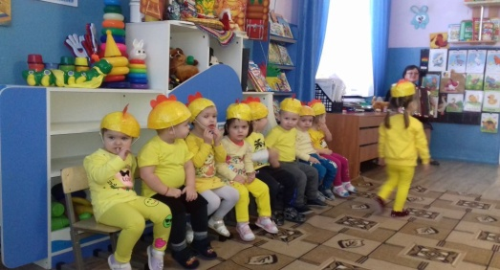  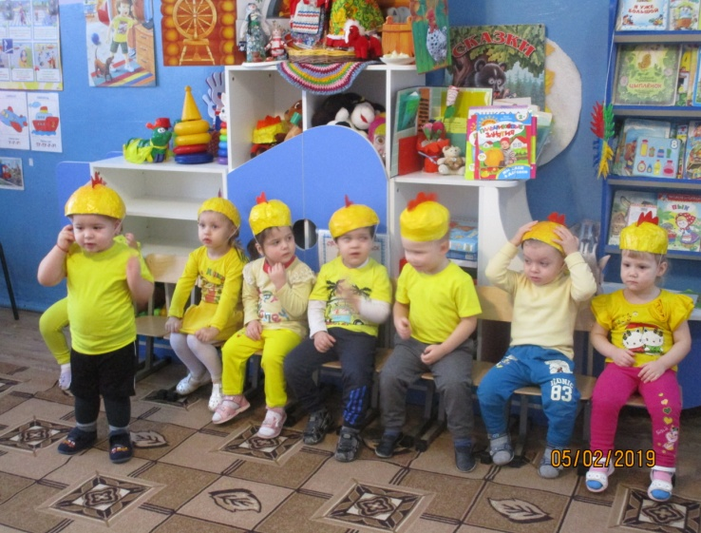  - Сегодня мы совершим экскурсию на птичий двор. А чтобы птицы вас не боялись, мы превратимся в цыплят. Подойдите ко мне и все вместе повторяем: «Раз, два, три...покружись и в цыплёнка превратись! А теперь отправляемся на экскурсию по птичьему двору.  «Рано-рано поутру только солнышко встаёт...(звучит аудиозапись: поёт петушок) Кто же это там поёт? | Внимательно смотрят, слушают и угадывают петушка
Организационно-поисковый | 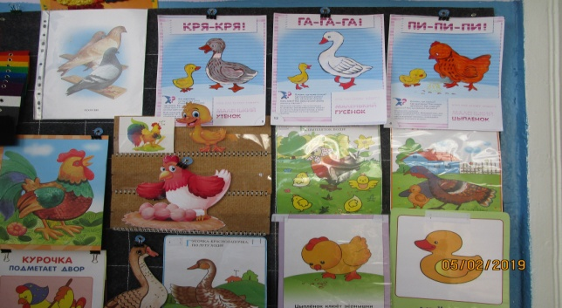  Демонстрирует на ковролине картинки, беседует с детьми по их содержанию:  Читает стихотворение Т.Бойко «Петух»:  Петушок у нас горластый  По утрам кричит он: «Здравствуй!»  На ногах его сапожки,  На ушах висят серёжки,  На головке гребешок,  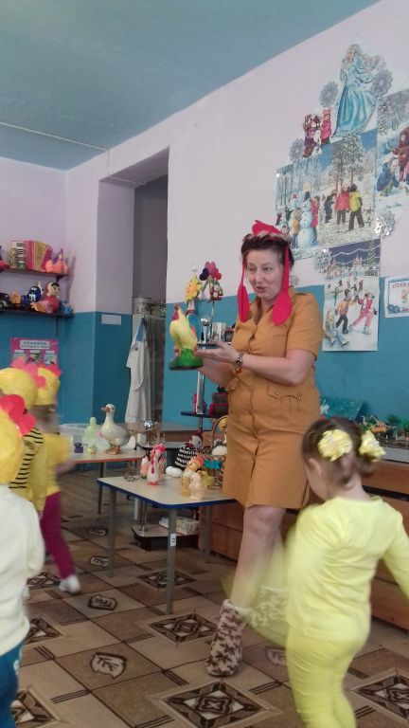  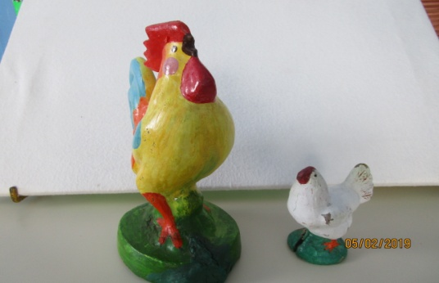  Вот какой он, петушок!  (демонстрация петушка)  - Кто мне пропоёт, как поёт петушок?  Детки, покажите, как ходит петушок по двору...  (звучит аудиозапись «Ходит, ходит Петя, Петя-петушок...)  Рассказывает потешку про петушка и имитирует его движения:  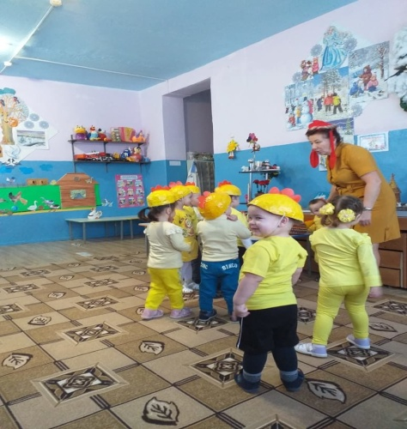  Как у наших у ворот  Петух зёрнышки клюёт,  Петух зёрнышки клюёт,  К себе курочку зовёт!  Ку-ка-ре-ку!  Ку-ка-ре-ку! Ку-ка-ре-ку!  Всех курочек напою!  (звучит аудиозапись: квохчет курочка)  - Кто это квохчет?  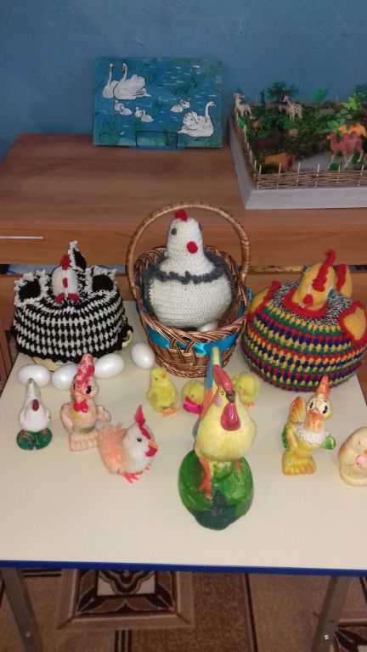  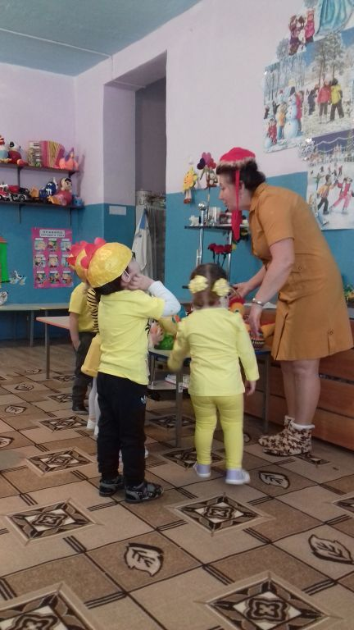  Песня- развивалка «Вышла курочка погулять...»  Вышла курочка гулять  Свежей травки пощипать,  А за ней ребятки -  Желтые цыплятки!  Ко-ко-ко, ко-ко-ко,  Не ходите далеко,  Лапками гребите,  Зернышки ищите!  Съели толстого жука,  Дождевого червяка,  Выпили водицы  Полное корытце!  Ходят цыпки целый день  Нагибаться им не лень  Червячков не видно  Малышам обидно.  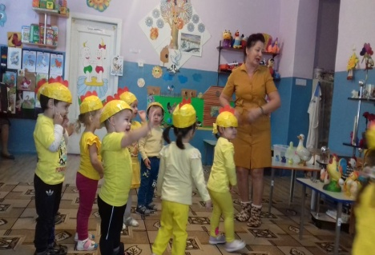  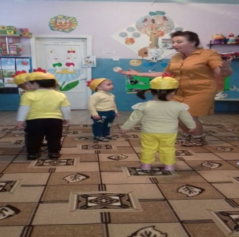  (демонстрация уточки)  Педагог читает стихотворение, сопровождая чтение соответствующими действиями и побуждая детей к повторению.  Утка шла-шла-шла  И к детишкам подошла.  Утка крылышками машет,  Утка лапочками пляшет,  Клювом зернышки клюет  И поет, поет, поет:  «Кря-кря-кря, кря-кря-кря,  К деткам я пришла не зря»  Вот утка с утятами. Утка большая, а утята маленькие. Они тоже живут на нашем птичьем дворе. Утка с утятами любят плескаться в воде. Утка кричит утятам: «Кря-кря-кря, кря-кря-кря, я купаю вас не зря».  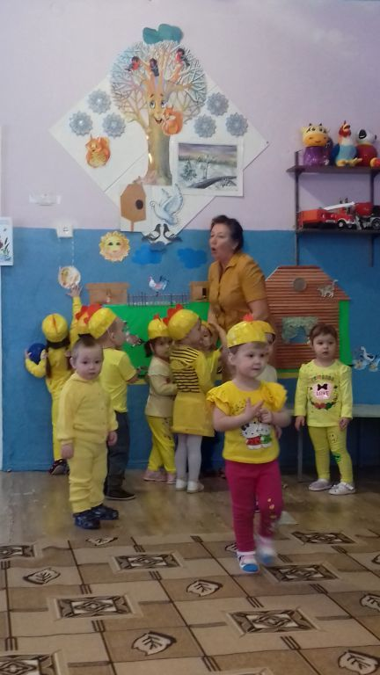  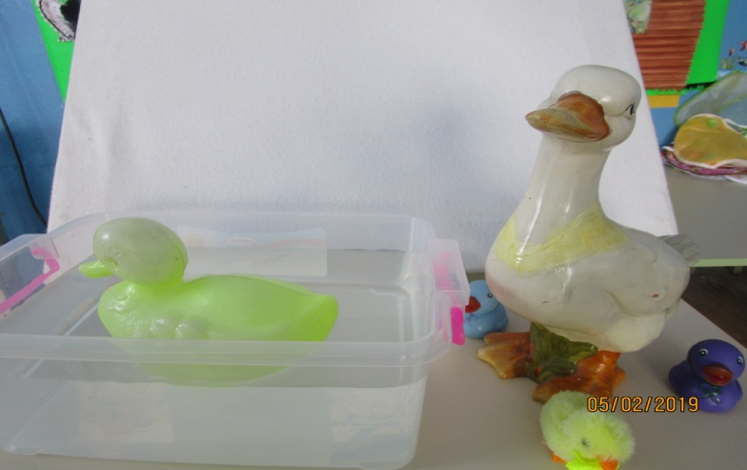  Петушок разбудил не только курочек и уточек.  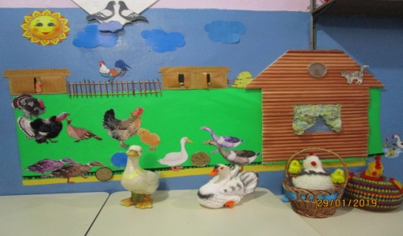  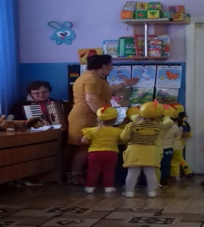  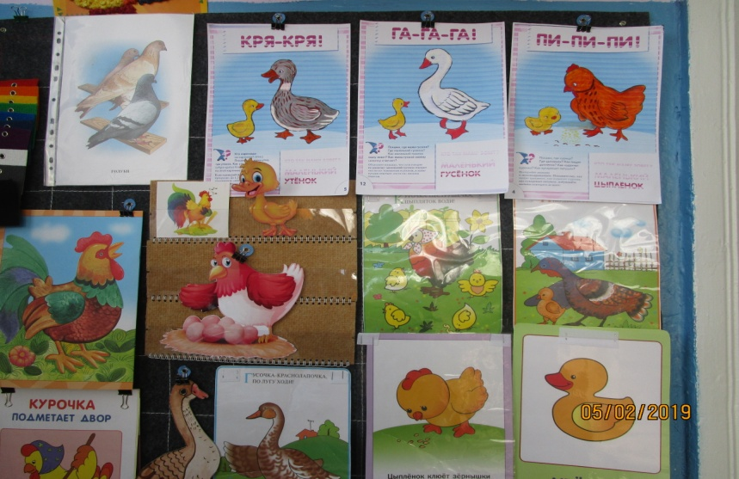  Вот гусыня с гусятами. Гусыня большая, а гусята маленькие. Гусыня с гусятами щиплют травку. Гусыня кричит гусятам: «Га-га-га, га-га-га, не ходите никуда».  У нас в уголке природы есть птичий двор. Где можно увидеть петушка, курочек, уточек, гусей - это всё домашняя птица. Домашними их называют потому, что они живут рядом с домом человека. Люди их содержат для личного потребления, ухаживая за ними.  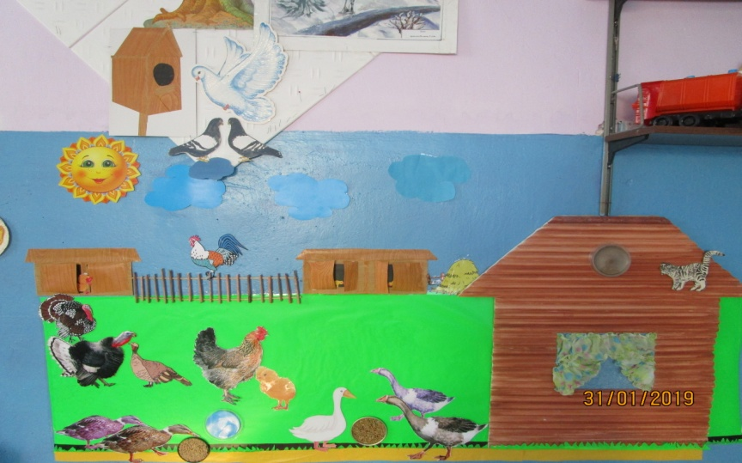  Разводят для личного потребления ещё индюков и индюшечек. В основном на хуторах, так как они создают очень много проблем для окружающих (они летучие и нуждаются в особом присмотре).  А ещё можно на подворье встретить птицу, которую содержат не для личного потребления. А для души.  Послушайте ... (звучит аудиозапись воркования голубей)  Да, это гулюшки-голубушки.  Как они воркуют? | УЧАСТВУЮТ В БЕСЕДЕ  Подражают петушку  Идут по кругу высоко поднимая поочерёдно ноги, сгибая в колене, машут руками  Дети узнают курочку  Выполняют движения в соответствии с текстом  Дети выполняют движения в соответствии с текстом  Дети ещё раз разглядывают домашних птиц в уголке природы и отвечают на вопросы  Дети должны узнать по звучанию голубей  Дети звукоподражают
Рефлексивно-корригирующий | 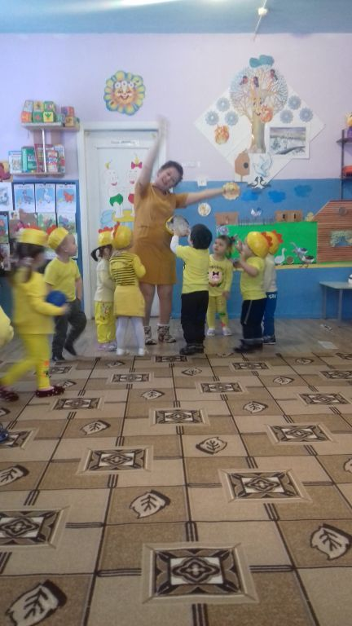  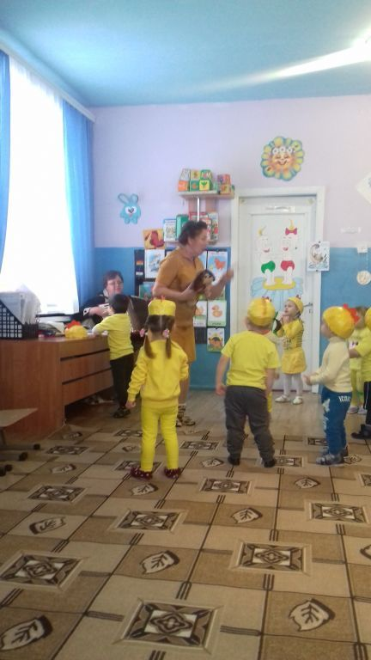  Кто разбудил весь птичий двор?  Песня «Весёлый хор» ( муз. Картушиной)  1.Рано проснулся петушок,  Подал свой звонкий голосок.  Он разбудил весь птичий двор,  И зазвучал весёлый хор.  Припев: Утки: «Кря-кря-кря»,  Гуси: «Га-га-га»,  Куры: «Ко-ко-ко»-  Солнце в небе высоко.  2. Песню услышал рыжий пёс,  Поднял он кверху чёрный нос,  Громко залаял во весь двор: «Гав-гав-гав»,  И зазвучал весёлый хор.  Припев: Утки: «Кря-кря-кря»,  Гуси: «Га-га-га»,  Куры: «Ко-ко-ко»-  Солнце в небе высоко. | Отвечают на вопросы
Сюрпризный момент | 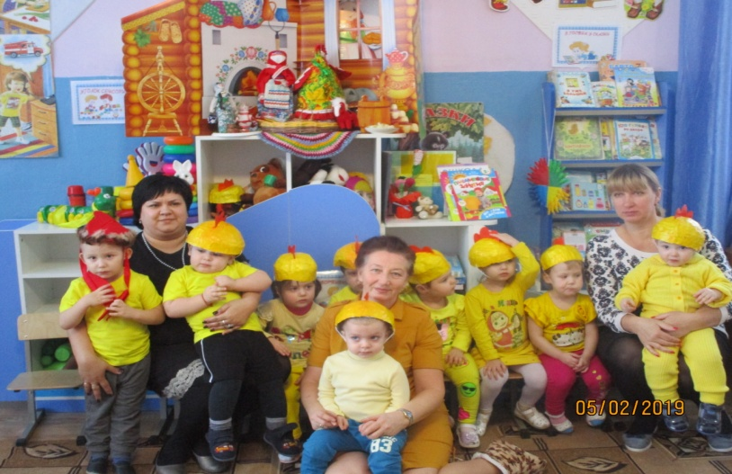  За то, что вы были так активны: дружно кукарекали, крякали, гоготали, кококали – курочка – хохлаточка вам угощение принесла: таких вкусных червячков (угощает детей жевательным мармеладом в виде червячков).  